**ПОДБОРКА ДАННЫХ   
ИССЛЕДОВАТЕЛЬСКИХ ЦЕНТРОВ И КОМПАНИЙ***К теме «Радикализация»*

**Оглавление**

**СПРАВОЧНАЯ ИНФОРМАЦИЯ** 2

**I.** **ДАННЫЕ ФОМ** 3

1. Отношение к новым религиозным движениям (октябрь 2013) 3

2. Отношение к сексменьшинствам: о сексменьшинствах и гей-парадах (июнь 2019) 8

3. Терроризм и безопасность (октябрь 2020) 13

**II.** **ДАННЫЕ ЛЕВАДА-ЦЕНТРА** 21

1. Граждане за радикальное решение проблем терроризма (ноябрь 2015) 21

2. Трагедия 11 сентября и международный терроризм (август 2016) 22

**III.** **ДАННЫЕ PEW RESEARCH CENTER** 25

1. Отношение к абортам (март 2022) 25

2. Взгляды американцев на гендерную идентичность и проблемы трансгендеров (май 2022) 29

3. Идеологические разногласия по культурным вопросам в США гораздо шире, чем в Великобритании, Франции и Германии (2020) 34

4. 11 сентября: два десятилетия спустя (август 2021) 38

# **СПРАВОЧНАЯ ИНФОРМАЦИЯ**

В подборке представлены данные исследований следующих аналитических организаций:

*Российских:*

* некоммерческая исследовательская организация **ФОМ;**
* негосударственная исследовательская организация **Левада-Центр[1]**;

*Международных:*

* Международный исследовательский центр **Pew Research Center.**

Методику, использованную при проведении исследований и сборе статистической информации, можно найти на сайтах компаний, ссылки на которые указаны перед приведенными данными.

# **ДАННЫЕ ФОМ**

## Отношение к новым религиозным движениям (октябрь 2013)

**Какие мысли, чувства, ассоциации у вас возникают, когда вы слышите выражение «новые религиозные движения»?** (октябрь 2013)  
Опубликовано на сайте ФОМ, URL: <https://fom.ru/TSennosti/11418>

|  |  |
| --- | --- |
|  | **% опрошенных** |
| Резко отрицательные суждения | 25 |
| «У меня это вызывает отрицание»; «заняться нечем»; «гадость всякая»; «бардак»; «пошлость, безобразие»; «ерунда всё»; «дармоеды»; «мудаки». |  |
| Это секты | 7 |
| «Какие-то секты»; «ассоциация – новые секты»; «открытие новой секты. Потому что нет нового религиозного движения, это идет издревле»; «не признаю. Секты». |  |
| Я исповедую традиционную религию | 6 |
| «Никаких. Живу по старой религии»; «ничего этого не признаю, только традиционные религии»; «меня вполне устраивает православная церковь»; «Библия для меня существует»; «мне оно не нужно, я крещеный в церкви». |  |
| Обман, мошенничество, опасность, зомбирование людей | 5 |
| «Шарлатанство»; «это лохотронство. Все кругом из коммунистов вышли и пошли в религию»; «алчность, деньги, вранье»; «настороженность»; «страх за судьбы людей»; «хотят запутать людей»; «обдирание денег»; «аферисты». |  |
| Я за свободу вероисповедания | 3 |
| «Каждый имеет право на свой выбор»; «свобода выбора. Каждому свое»; «много их, каждому свое»; «каждый человек имеет право на выбор своей веры»; «не знаю. У каждого своя жизнь»; «терпимо отношусь к любым». |  |
| Безразличие | 3 |
| «Безразличное отношение»; «безразличие. Нет реакции»; «нейтральное»; «нейтральные, индифферентные»; «равнодушна». |  |
| Протест, возмущение, раздражение | 2 |
| «Раздражение»; «возмущение»; «вражда»; «по башке хочется дать»; «хочу убить их». |  |
| Непонимание, недоумение | 2 |
| «Непонимание»; «что-то непонятное»; «недоумение»; «удивление»; «не понимаю такие движения». |  |
| Другая религия | 2 |
| «Это что-то новое – церковное, религиозное»; «новизна в религиозной жизни»; «новые веры»; «новая религия себя продвигает». |  |
| Положительные суждения | 2 |
| «Нормальные ощущения»; «положительные ассоциации»; «поддерживаю»; «положительно отношусь к вероисповеданию»; «отлично к этому отношусь»; «приветствую духовность во всех ее проявлениях». |  |
| Я атеист | 2 |
| «В религию мало вдаюсь»; «от религии я далека»; «я против всех религиозных движений. Я неверующий»; «никаких. Атеист. Моя семья – мой бог»; «ненавижу религию во всех ее проявлениях». |  |
| Эти религиозные движения нужно запретить | 2 |
| «Их не должно быть»; «не должно быть много движений, надо пресекать»; «плохо делают, их нужно убирать»; «все надо разогнать». |  |
| Эти религиозные движения вредны для России | 1 |
| «Религии смешивать нельзя, может быть взрыв»; «чтобы не вызывало ненависти, розни»; «национализм»; «экстремисты»; «революция». |  |
| Названия конкретных религиозных движений | 1 |
| «Баптисты»; «баптистские организации создаются»; «свидетели Иеговы»; «на Украине был в прошлом году, там пятидесятники есть». |  |
| Другое | 1 |
| «Интерес – узнать, о чем это»; «строят храмы»; «женщина в парандже»; «о терактах "Аум Синрикё" в Японии»; «против всего нового». |  |
| Затрудняюсь ответить, нет ответа | 40 |

**Новые религиозные движения – это религиозные или духовные организации, возникшие в основном сравнительно недавно – в ХХ–ХХI вв. Например, кришнаиты, свидетели Иеговы, неоязычники, пятидесятники, анастасийцы и др. Приходилось ли вам лично сталкиваться с представителями новых религиозных движений?** (октябрь 2013)  
Опубликовано на сайте ФОМ, URL: <https://fom.ru/TSennosti/11418>

|  |  |  |
| --- | --- | --- |
|  | **Население в целом** | **У родственников, знакомых есть опыт участия в НРД** |
| часто | 20 | 48 |
| редко | 37 | 52 |
| не приходилось | 42 | 0 |
| затрудняюсь ответить | 1 | 0 |

**А был ли кто-нибудь из ваших знакомых, родственников последователем нового религиозного движения? Или, может быть, кто-то из них сейчас является последователем такого движения?** (Вопрос задавался тем, кому приходилось сталкиваться с представителями новых религиозных движений, – отвечали 57% респондентов. Не более двух ответов, октябрь 2013)  
Опубликовано на сайте ФОМ, URL: <https://fom.ru/TSennosti/11418>

|  |  |
| --- | --- |
|  | **Население в целом** |
| являются сейчас | 8 |
| были в прошлом | 5 |
| таких не было | 43 |
| затрудняюсь ответить | 1 |

**А вы сами когда-либо являлись или, может быть, сейчас являетесь последователем какого-либо нового религиозного движения?** (Вопрос задавался тем, кому приходилось сталкиваться с представителями новых религиозных движений, – отвечали 57% респондентов, октябрь 2013)  
Опубликовано на сайте ФОМ, URL: <https://fom.ru/TSennosti/11418>

|  |  |
| --- | --- |
|  | **Население в целом** |
| являюсь сейчас | 1 |
| был(-а) раньше | 1 |
| никогда не был(-а) | 55 |
| затрудняюсь ответить | 0 |

**Скажите, пожалуйста, ваш знакомый или родственник сейчас является последователем нового религиозного движения или был им, но перестал?** (Вопрос задавался тем, у кого есть родственники, которые были или являются последователями новых религиозых движений, – отвечали 12% респондентов, октябрь 2013)  
Опубликовано на сайте ФОМ, URL: <https://fom.ru/TSennosti/11418>

|  |  |  |
| --- | --- | --- |
|  | **Население в целом** | **У родственников, знакомых есть опыт участия в НРД** |
| является сейчас | 7 | 60 |
| был(-а), но перестал(-а) | 3 | 26 |
| затрудняюсь ответить | 2 | 14 |

**Скажите, пожалуйста, в течение какого времени ваш знакомый или родственник является (был) последователем этого движения?** (Вопрос задавался тем, у кого есть родственники, которые были или являются последователями новых религиозых движений, – отвечали 12% респондентов, октябрь 2013)  
Опубликовано на сайте ФОМ, URL: <https://fom.ru/TSennosti/11418>

|  |  |  |
| --- | --- | --- |
|  | **Население в целом** | **У родственников, знакомых есть опыт участия в НРД** |
| меньше 6 месяцев | 1 | 4 |
| 6 месяцев – 1 год | 1 | 7 |
| 2–5 лет | 5 | 39 |
| 6–10 лет | 3 | 22 |
| 11–15 лет | 2 | 12 |
| более 15 лет | 2 | 15 |

**Как вы относитесь к тому, что ваш знакомый или родственник является (был) последователем этого религиозного движения, – положительно или отрицательно?** (Вопрос задавался тем, у кого есть родственники, которые были или являются последователями новых религиозых движений, – отвечали 12% респондентов, октябрь 2013)  
Опубликовано на сайте ФОМ, URL: <https://fom.ru/TSennosti/11418>

|  |  |  |
| --- | --- | --- |
|  | **Население в целом** | **У родственников, знакомых есть опыт участия в НРД** |
| положительно | 2 | 15 |
| отрицательно | 6 | 45 |
| безразлично | 4 | 35 |
| затрудняюсь ответить | 1 | 4 |

**Приходилось ли вашему знакомому или родственнику делать крупные пожертвования, взносы на нужды этого движения, или не приходилось**? (Вопрос задавался тем, у кого есть родственники, которые были или являются последователями новых религиозых движений, – отвечали 12% респондентов, октябрь 2013)  
Опубликовано на сайте ФОМ, URL: <https://fom.ru/TSennosti/11418>

|  |  |  |
| --- | --- | --- |
|  | **Население в целом** | **У родственников, знакомых есть опыт участия в НРД** |
| приходилось | 4 | 32 |
| не приходилось | 3 | 24 |
| затрудняюсь ответить | 5 | 44 |

**Как вы думаете, сегодня в нашей стране последователей новых религиозных движений стало больше или меньше, чем 15-20 лет назад?** (октябрь 2013)  
Опубликовано на сайте ФОМ, URL: <https://fom.ru/TSennosti/11418>

|  |  |  |
| --- | --- | --- |
|  | **Население в целом** | **У родственников, знакомых есть опыт участия в НРД** |
| больше | 72 | 69 |
| меньше | 8 | 14 |
| затрудняюсь ответить | 20 | 17 |

**Некоторые считают, что от представителей новых религиозных движений лучше держаться подальше; другие уверены, что их не стоит опасаться. А вам какая позиция ближе?** (октябрь 2013)  
Опубликовано на сайте ФОМ, URL: <https://fom.ru/TSennosti/11418>

|  |  |  |
| --- | --- | --- |
|  | **Население в целом** | **У родственников, знакомых есть опыт участия в НРД** |
| лучше держаться подальше | 64 | 50 |
| не стоит опасаться | 25 | 39 |
| затрудняюсь ответить | 11 | 11 |

**Скажите, пожалуйста, как вы в целом относитесь к новым религиозным движениям – положительно или отрицательно?** (октябрь 2013)  
Опубликовано на сайте ФОМ, URL: <https://fom.ru/TSennosti/11418>

|  |  |  |
| --- | --- | --- |
|  | **Население в целом** | **У родственников, знакомых есть опыт участия в НРД** |
| положительно | 6 | 8 |
| отрицательно | 58 | 61 |
| безразлично | 27 | 23 |
| по-разному, зависит от конкретного движения | 7 | 8 |
| затрудняюсь ответить | 3 | 1 |

**Какие люди становятся последователями новых религиозных движений?** (октябрь 2013)  
Опубликовано на сайте ФОМ, URL: <https://fom.ru/TSennosti/11418>

|  |  |
| --- | --- |
|  | **% опрошенных** |
| Слабые, неуверенные, легко поддающиеся внушению | 34 |
| Те, кто оказался в трудной жизненной ситуации, у кого горе | 12 |
| Неустроенные, не нашедшие себя, одинокие, беззащитные | 11 |
| Глупые, недалекие, малообразованные | 7 |
| Психически нездоровые | 5 |
| Те, кто верит в это | 4 |
| Бездельники | 4 |
| Те, кто находится в духовном поиске | 3 |
| Те, кто не приобщен к традиционной вере | 3 |
| Молодежь | 3 |
| Безнравственные, бездуховные | 2 |
| Любые, разные люди | 2 |
| Корыстные, алчные | 1 |
| Пожилые | 1 |
| Родные и близкие тех, кто принадлежит к такой религиозной организации | 1 |
| Другое | 2 |
| Затрудняюсь ответить, нет ответа | 21 |

**Какие люди, на ваш взгляд, создают и возглавляют новые религиозные движения?** (октябрь 2013)  
Опубликовано на сайте ФОМ, URL: <https://fom.ru/TSennosti/11418>

|  |  |
| --- | --- |
|  | **% опрошенных** |
| Корыстные, алчные | 16 |
| Умные, хитрые | 11 |
| Аферисты, мошенники | 11 |
| Лидеры, сильные, одаренные личности | 10 |
| Психически нездоровые | 8 |
| Те, кто умеет манипулировать людьми | 5 |
| Бездельники, лодыри | 4 |
| Властолюбивые | 4 |
| Неудачники | 4 |
| Активные, энергичные, целеустремленные | 3 |
| Те, кто верит в свою идею | 2 |
| Хорошие ораторы | 2 |
| Безнравственные, нечестные | 2 |
| Резко отрицательные высказывания | 2 |
| Те, кто хочет изменить мир | 1 |
| Глупые, недалекие | 1 |
| Правители, политики, чиновники | 1 |
| Ставленники Запада | 1 |
| Те, кто хочет внести раздор в общество | 1 |
| Те, у кого есть деньги | 1 |
| Любые, разные люди | 1 |
| Другое | 2 |
| Затрудняюсь ответить, нет ответа | 25 |

**Почему, как вы думаете, возникают новые религиозные движения?**

|  |  |
| --- | --- |
|  | **% опрошенных** |
| Основатели этих религиозных движений ищут материальную выгоду, им нужна власть над людьми | 16 |
| Людям нечем себя занять | 12 |
| Люди ищут смысл жизни, пытаются найти веру | 9 |
| У людей тяжелая жизнь, чувство безысходности | 8 |
| Людей вовлекают в эти религиозные движения, зомбируют их | 7 |
| Эти религиозные движения привлекают слабых, больных, глупых, необразованных людей | 6 |
| Это вид мошенничества | 4 |
| Люди разочарованы в традиционной религии, ищут новое | 4 |
| Все люди разные, у них разная вера | 3 |
| Людям нужны общение, поддержка | 3 |
| Это результат отсутствия в государстве законности и порядка | 3 |
| Люди ищут лучшей жизни | 2 |
| Это результат недостаточного влияния и авторитета церкви | 2 |
| Люди не знают традиционных религий | 1 |
| Это следствие современной свободы | 1 |
| Это делается для привлечения к себе внимания | 1 |
| Увеличился поток информации | 1 |
| Это влияние США, Запада | 1 |
| Это делается для разрушения общества | 1 |
| Другое | 2 |
| Затрудняюсь ответить, нет ответа | 24 |

**Почему вы положительно относитесь к новым религиозным движениям?** (Вопрос задавался тем, кто положительно относится к новым религиозным движениям, – отвечали 6% респондентов.)

|  |  |
| --- | --- |
|  | **% опрошенных** |
| Любая вера – это хорошо, она меняет жизнь человека к лучшему | 3 |
| У каждого человека должна быть свобода выбора веры | 1 |
| Это никому не мешает, я не против, одобряю | 1 |
| Другое | 1 |
| Затрудняюсь ответить, нет ответа | 58 |

**Почему вы отрицательно относитесь к новым религиозным движениям?** (Вопрос задавался тем, кто отрицательно относится к новым религиозным движениям, – отвечали 58% респондентов.)

|  |  |
| --- | --- |
|  | **% опрошенных** |
| Я исповедую традиционную религию | 17 |
| Это обман, мошенничество, опасность, зомбирование людей | 16 |
| Резко отрицательные суждения | 8 |
| Эти религиозные движения не нужны | 4 |
| Эти религиозные движения вредны для России, разрушают общество | 3 |
| Испытываю недоверие | 3 |
| Я атеист | 3 |
| Это секты | 2 |
| Это непонятно, вызывает недоумение | 1 |
| Эти религиозные движения навязчивы | 1 |
| Другое | 1 |
| Затрудняюсь ответить, нет ответа | 5 |

## Отношение к сексменьшинствам: о сексменьшинствах и гей-парадах (июнь 2019)

Опубликовано на сайте ФОМ, URL: <https://fom.ru/Obraz-zhizni/14220>

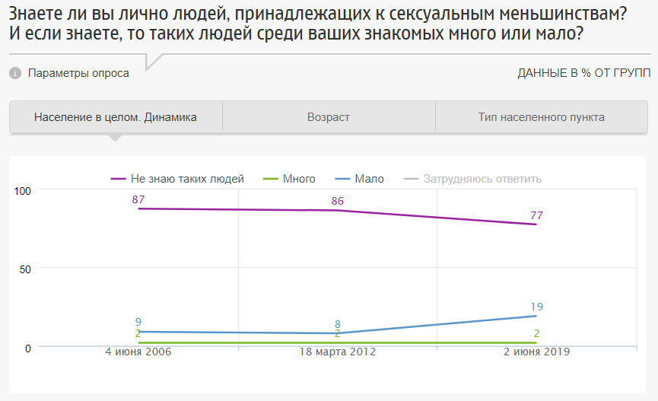

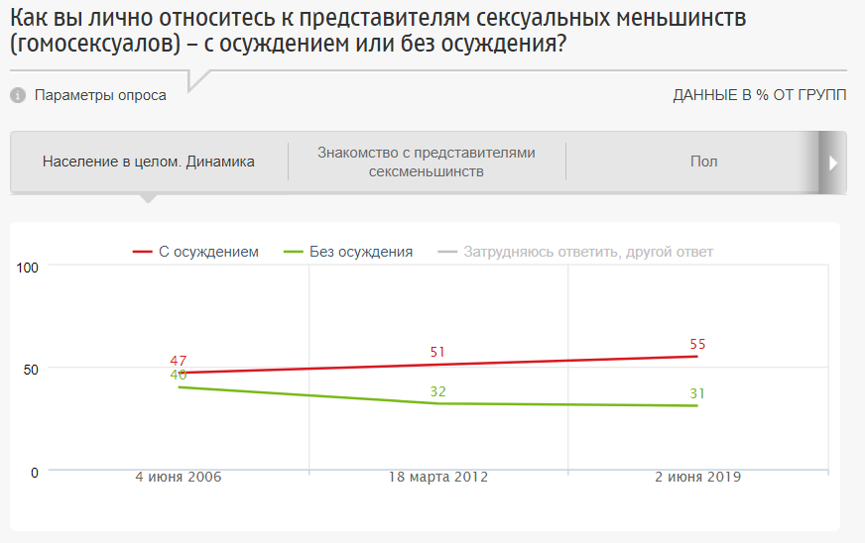

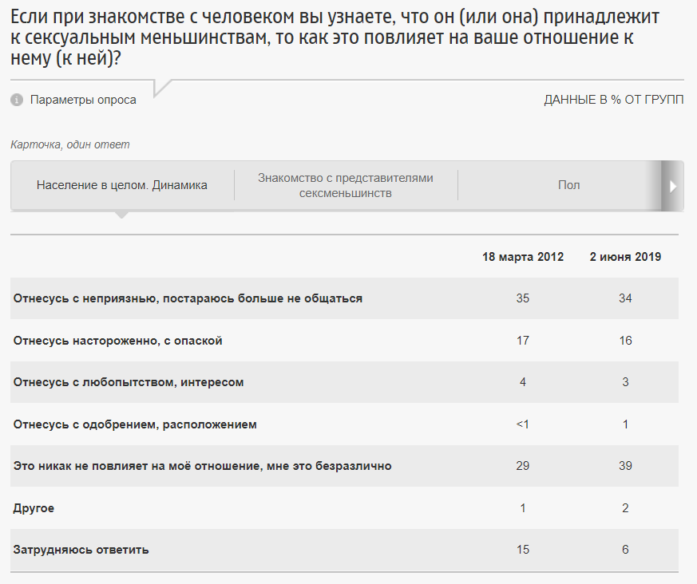

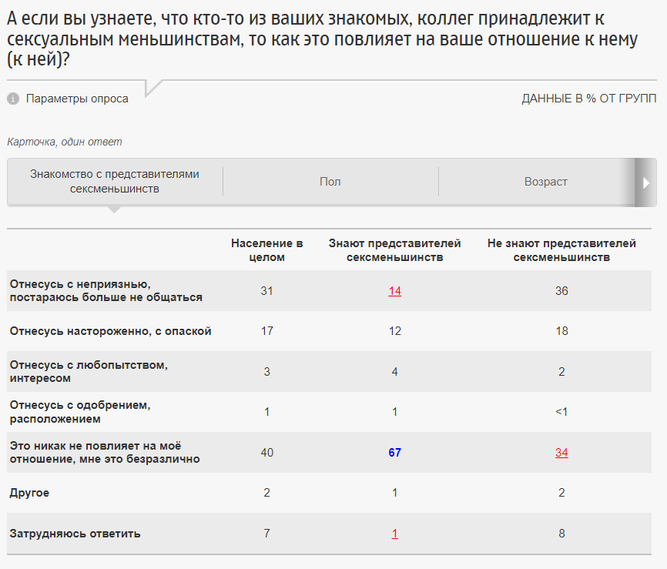

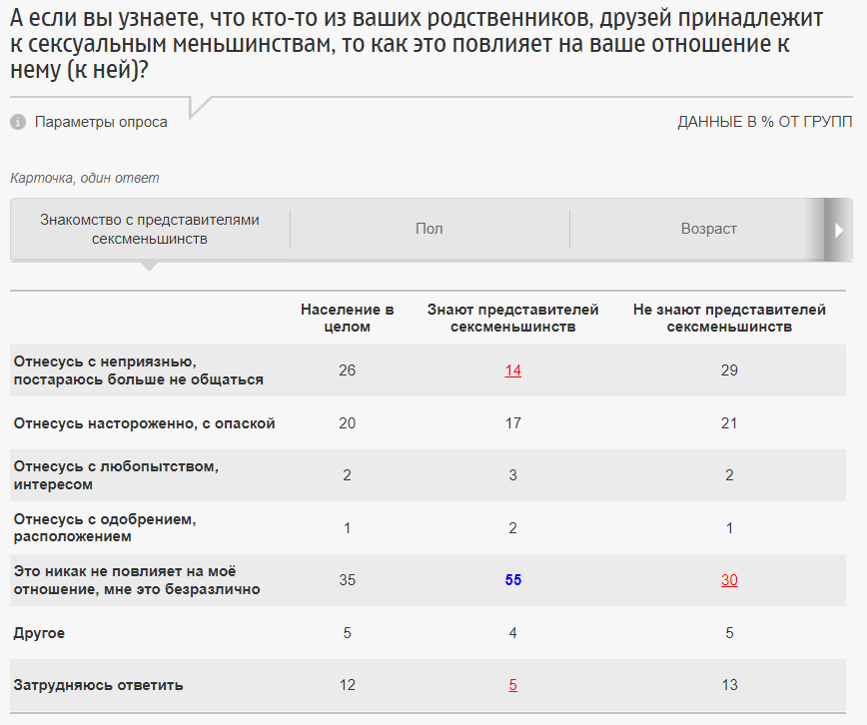

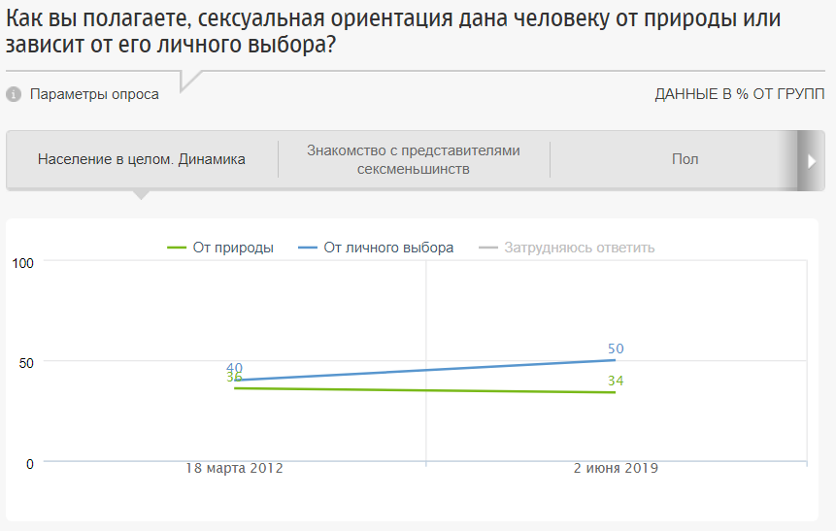

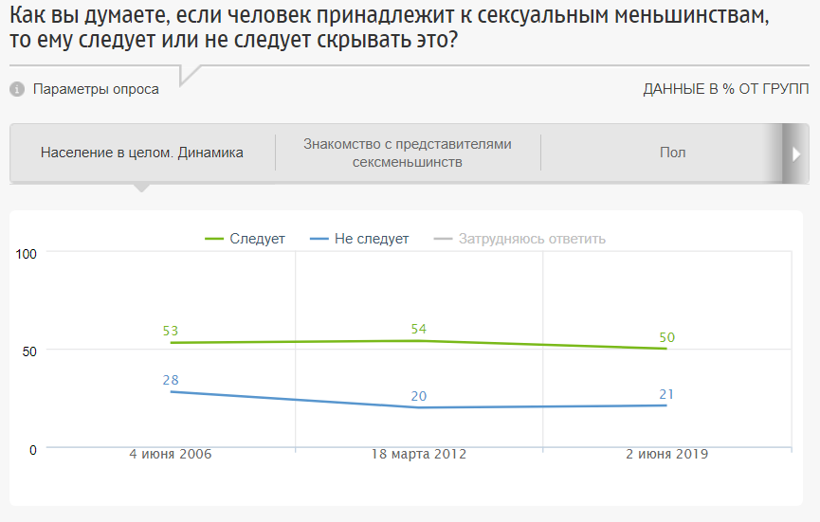

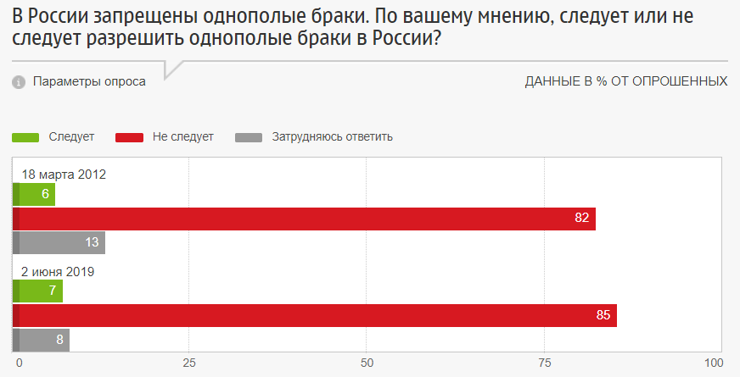

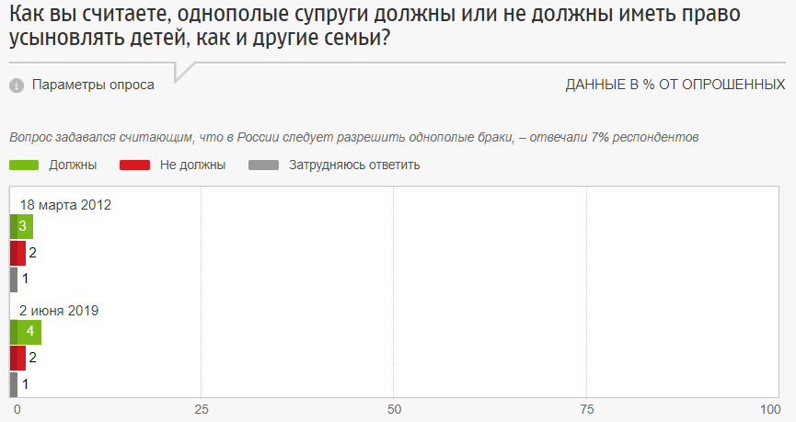

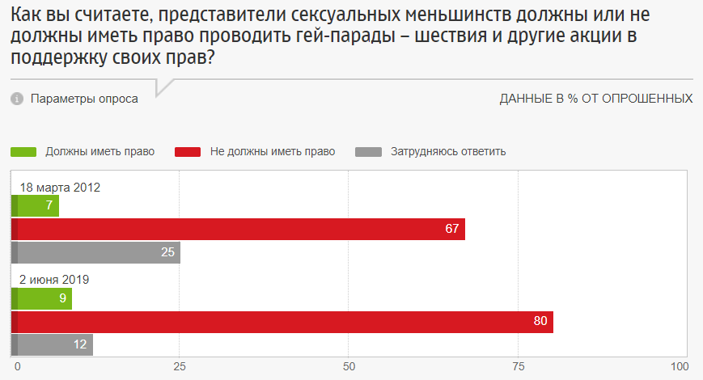

## Терроризм и безопасность (октябрь 2020)

Опубликовано на сайте ФОМ, URL: <https://fom.ru/Bezopasnost-i-pravo/14517>

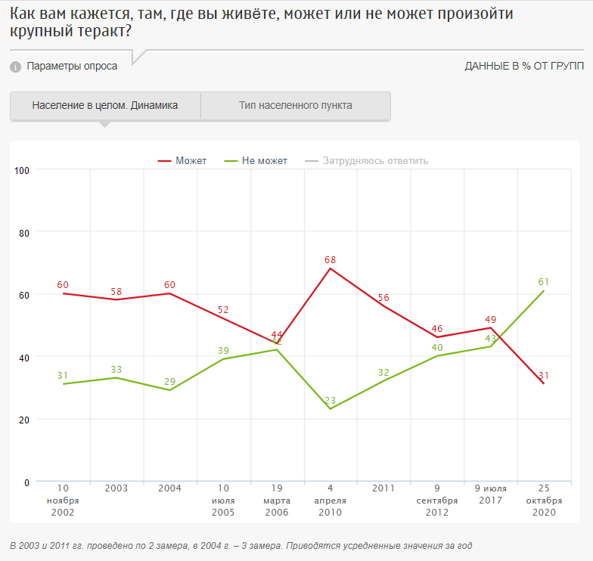

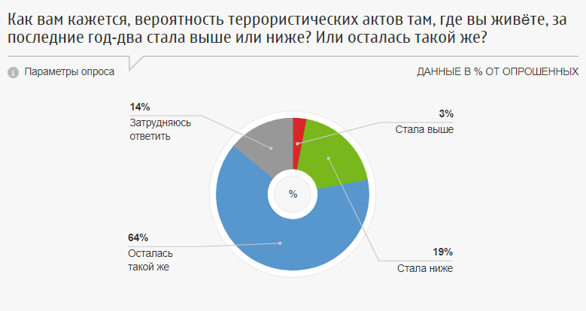

**Почему вы считаете, что вероятность террористических актов, там, где вы живёте, за последние год-два стала выше?** (Вопрос задавался считающим, что вероятность террористических актов, там, где они живут, за последние год-два стала выше, – отвечали 3% респондентов, октябрь 2020)

|  |  |
| --- | --- |
|  | **% опрошенных** |
| Участились случаи появления информации о терактах, возможности терактов | 1 |
| «Из новостей»; «смотрю новости, может, и бахнет»; «потому что были случаи: взрывы в метро»; «потому что были теракты в метро, на улицах конфликты проходят»; «раньше происходило, и мы не знали, а сейчас все показывают в СМИ»; |
| В страну приезжает много иностранцев, мигрантов, это опасно | 1 |
| «Очень много иностранцев, из-за этого преступность растет»; «потому что большой наплыв мигрантов, не знаешь, кто рядом с тобой проживает»; «появилось много лиц других национальностей»; «увеличивается число представителей других национальностей и религий». |
| Низкий уровень жизни, безработица, люди озлоблены | 1 |
| «Жить невозможно»; «много появилось безработных, им тоже кушать хочется»; «молодежи работы нет, ничем не занята, идут на легкие деньги»; «без работы – воруют»; «из-за озлобленности»; «люди стали злые». |
| Другое | 1 |
| «Вообще-то я живу в Москве»; «уровень преступности вырос»; «террористы активизируются»; «все заняты ковидом, полиция ищет безмасочников, а не преступников»; «ничего не меняется в политической системе»; «неизвестно, что творится в Белоруссии, на Украине и в Сирии». |
| Затрудняюсь ответить, нет ответа | <1 |

**Почему вы считаете, что вероятность террористических актов, там, где вы живёте, за последние год-два стала ниже?** (Вопрос задавался считающим, что вероятность террористических актов, там, где они живут, за последние год-два стала ниже, – отвечали 19% респондентов, октябрь 2020)

|  |  |
| --- | --- |
|  | **% опрошенных** |
| Хорошо работают государственные структуры, полиция, спецслужбы | 8 |
| «Активизировалась работа спецслужб»; «полиция стала лучше работать»; «больше полиции, увеличилось число органов МВД, ФСБ»; «вследствие работы ФСБ»; «тотальный контроль со стороны правоохранительных органов»; «ФСБ работает, находит группировки»; «раскрываемость больше»; «предотвращают теракты»; «все предотвращается структурами соответствующими»; «в метро проверяют всех». |
| Реже происходят теракты, не слышу информации о них | 5 |
| «В официальных источниках их нет»; «информации нет – и терактов нет»; «их просто нет уже несколько лет»; «не слышу информации о терактах»; «раньше чаще слышала, а сейчас не слышно»; «раньше это было часто, а сейчас я не слышу таких новостей или очень редко». |
| Это особенность нашего населенного пункта | 2 |
| «Не тот регион, где интересно проводить что-то»; «депрессивный регион»; «никто не поедет на Север, малонаселенность»; «у нас здесь нет исламистов, приезжих»; «до нас трудно добраться»; «малый городок»; «мы далеко, живем в лесу». |
| Более внимательным, сознательным стало население | 2 |
| «Население понимает всю опасность терроризма»; «люди стали умнее и поосторожнее»; «люди становятся внимательнее»; «граждане стали ответственнее»; «проходят учебы, висят инструкции». |
| Более стабильной, спокойной стала обстановка | 1 |
| «Все спокойно»; «очень спокойно»; «стало спокойнее»; «спокойнее живем, чем раньше»; «Ставропольский край: как раньше было, так и сейчас обстановка у соседей спокойная». |
| Внедряются новые технологии, камеры наблюдения | 1 |
| «Новые технологии и новые средства наблюдения используются»; «везде стоят камеры»; «камер много появилось на улицах»; «стало больше камер наблюдения: наблюдают». |
| Другое | 1 |
| «Так как президент руководит хорошо»; «нет финансирования террористам»; «видимо, нету таких олигархов, которых можно подорвать»; «меньше стало приезжих существенно»; «потому что с вирусом люди боятся, работать всем надо». |
| Затрудняюсь ответить, нет ответа | 1 |

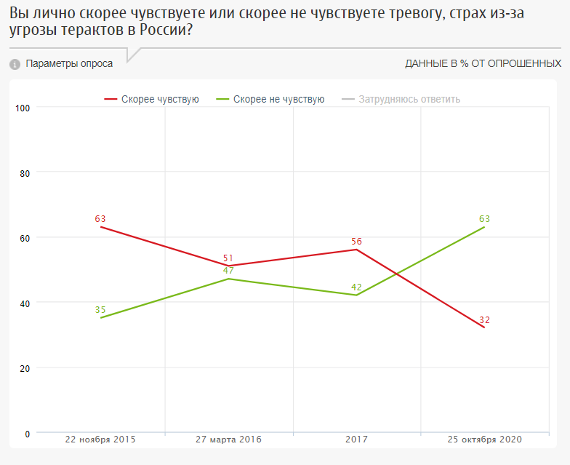

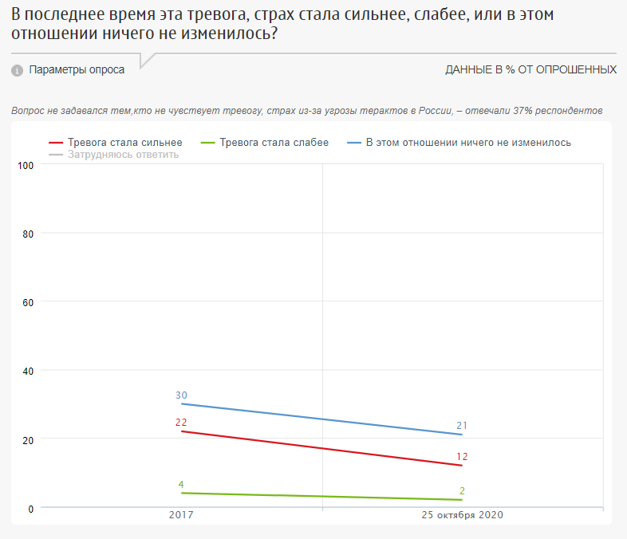

**Почему ваша тревога, страх по поводу угрозы терактов в последнее время стала сильнее?** (Вопрос задавался тем, чья тревога, страх по поводу угрозы терактов в последнее время стала сильнее, – отвечали 12% респондентов, октябрь 2020)

|  |  |
| --- | --- |
|  | **% опрошенных** |
| Напряженная ситуация в мире | 3 |
| «В связи с общемировой обстановкой: войны, конфликты»; «везде напряженная ситуация в мире»; «из-за международной ситуации»; «напряженная международная обстановка»; «обстановка в мире тяжелая»; «везде происходят войны, теракты в Америке»; «отношения с Америкой тревожные»; «Россию не любят на международной арене: выгодно ослабить страну». |
| Сложная, напряженная обстановка в стране | 3 |
| «Обстановка такая в стране»; «потому что много негатива в обществе. Недовольство Путиным и правительством растет»; «неграмотная политика внутренняя, людям не дают выражать свои мысли, убивают политзаключенных»; «народ зажали, ему дышать не дают, нет работы, ничего»; «недовольных очень много»; «назревает как будто гражданская война». |
| В СМИ, в интернете много информации о терактах | 2 |
| «Благодаря СМИ»; «из-за сообщений в СМИ»; «когда смотрю телевизор»; «по телевидению много событий показывают»; «в интернете новости»; «после просмотра новостей оцениваю ситуацию и делаю вывод». |
| Боюсь за свою жизнь, жизнь родных и близких | 1 |
| «Волнуюсь за своих детей, не хотелось бы, чтобы молодежь погибла из-за дураков»; «каждый боится за своих детей»; «дети, внуки – переживаю за себя и за них»; «за детей и внуков боюсь». |
| Напряженная ситуация в бывших союзных республиках | 1 |
| «В связи с ситуацией в Карабахе»; «вокруг все неспокойно: Белоруссия, Украина, Азербайджан, Армения – все неспокойно»; «вокруг России творится плохое: Армения, Азербайджан близко»; «из-за ближайших соседей неспокойно: Карабах, Киргизия». |
| Участились теракты, попытки устроить теракт | 1 |
| «Кругом происходят разные теракты»; «потому что везде теракты»; «слишком участилось теракты»; «об этому слышу: про задержание группировок»; «очень часто минируют торговые центры в нашем районе, детсады»; «то и дело где-то хотят сделать теракт». |
| Эпидемия коронавируса | 1 |
| «В связи с эпидемией»; «непонятно, что происходит с коронавирусом»; «многие считают, что коронавирус – химическая война»; «из-за ситуации с коронавирусом, который тоже в определенном смысле теракт». |
| В страну приезжает много иностранцев, мигрантов, это опасно | 1 |
| «Много очень с других стран приезжих»; «из-за мигрантов»; «много мигрантов из Средней Азии»; «много приезжает иностранцев черных»; «потому что все больше и больше находится здесь мигрантов, и не знаешь, что будет завтра». |
| Другое | 1 |
| «Люди озлобились даже друг на друга»; «люди стали неадекватные»; «не чувствую защищенности»; «на причалах нет милиции, нет металлорамок, нет групп быстрого реагирования». |
| Затрудняюсь ответить, нет ответа | 1 |

**Почему ваша тревога, страх по поводу угрозы терактов в последнее время стала слабее?** (Открытый вопрос. Задавался тем, чья тревога, страх по поводу угрозы терактов в последнее время стала слабее, – отвечали 2% респондентов, октябрь 2020)

|  |  |
| --- | --- |
|  | **% опрошенных** |
| Хорошо работают властные структуры, полиция, спецслужбы | 1 |
| «Система и Путин понимают и знают, что делать, идет конкретная работа по выявлению этого»; «внутренние органы, полиция стали лучше работать»; «ФСБ действует быстро, за этим наблюдают»; «хорошо работает ФСБ, спецслужбы различного уровня»; «потому что хорошо работает ФСБ»; «работают органы, предотвращают»; «службы хорошо работают». |
| Реже происходят теракты | 1 |
| «Все меньше стало терактов в стране»; «не показывают ужас терактов по телевизору»; «судя как по телевизору смотришь»; «у нас такого нет – угрозы терактов». |

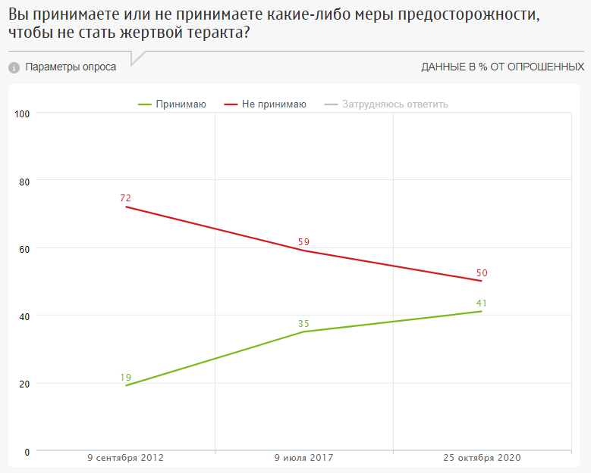

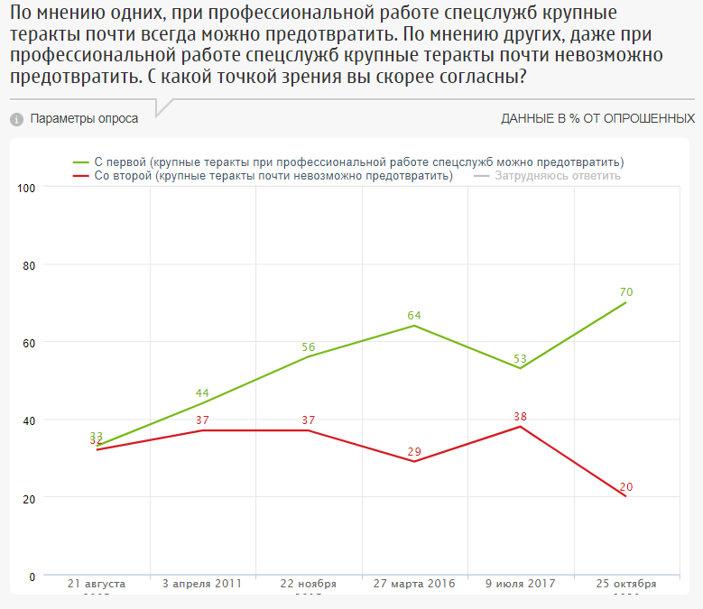

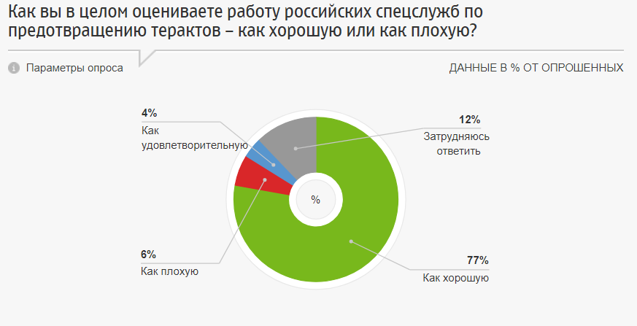

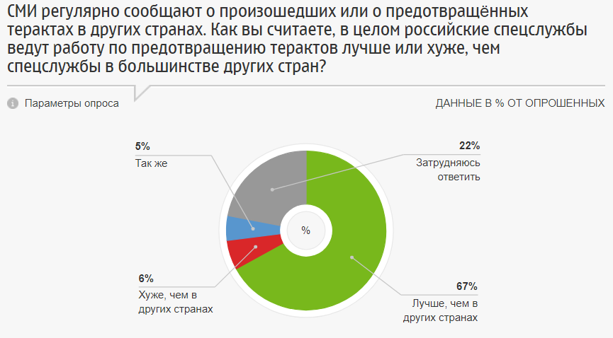

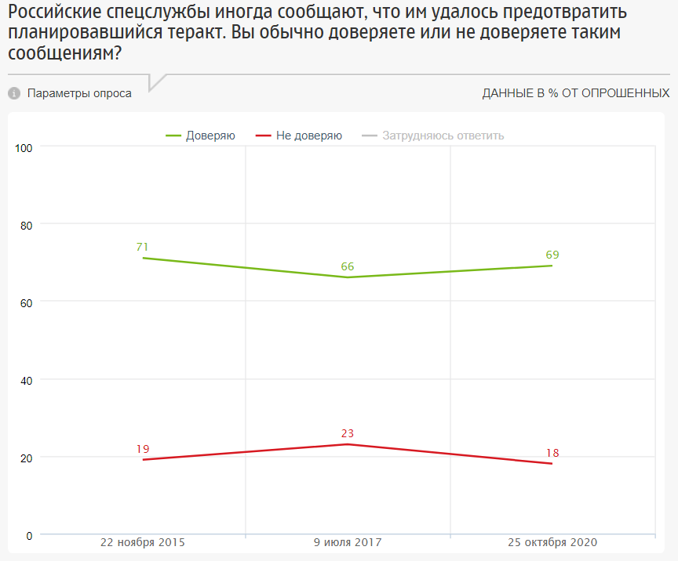

**Какие меры предосторожности вы принимаете, чтобы не стать жертвой теракта?** (Вопрос задавался тем, кто принимает меры предосторожности, чтобы не стать жертвой теракта, – отвечали 41% респондентов, октябрь 2020)

|  |  |
| --- | --- |
|  | **% опрошенных** |
| Не хожу в места скопления людей | 11 |
| «Мест скопления, когда у нас массовые мероприятия, мы избегаем»; «на массовые мероприятия стараюсь не ходить»; «не хожу там, где много людей, бываю редко в скученных местах, не хожу на митинги, парады, концерты, которые на открытой местности, где много народу, езжу на своей машине»; «не езжу на общественном транспорте, не нахожусь в общественных местах, обычно сижу дома». |
| Обращаю внимание на подозрительные предметы, бесхозные вещи | 11 |
| «Смотришь на оставленные без присмотра вещи»; «обращаю внимание на забытые вещи»; «если сумка в магазине или в подъезде будет какое-то время лежать, меня это напряжет, обращу внимание. В автобусе, когда оставляют какие-то сумки»; «странные предметы не поднимаю»; «неопознанные предметы обхожу стороной»; «элементарные вещи: не подходить к чужим вещам». |
| Обращаю внимание на подозрительных людей, не общаюсь с незнакомыми | 9 |
| «Обращаю внимание на окружающих, чтобы не было подозрительного поведения»; «вглядываюсь в людей, стараюсь читать по лицам»; «стараюсь не общаться с посторонними людьми»; «не контактирую с людьми незнакомыми, со странными»; «чужих сразу видим во дворе и интересуемся, что за люди»; «интересуюсь людьми, новыми жителями в хиджабах»; «если какие-то арабы рядом, стараюсь отойти, чтобы не задело осколками». |
| Проявляю бдительность, осторожность | 9 |
| «Держу ухо востро»; «бдительность во всем»; «ушки на макушке – бдительность проявляю»; «надо быть бдительным и смотреть по сторонам»; «бдителен, наблюдателен, осторожен»; «недоверчивость, внимательность, ум»; «соблюдаю предосторожность»; «осторожное отношение ко всему происходящему вокруг тебя»; «внимательно смотрю по сторонам, не надеюсь на авось». |
| Сообщаю правоохранительным органам обо всем подозрительном | 6 |
| «Если что-то увижу не то, то обязательно сообщу»; «если будет информация, то сообщу»; «обращаюсь в спецслужбы о возможности совершения теракта»; «звоню в полицию по каждому поводу». |
| Соблюдаю все возможные меры безопасности, следую инструкциям | 2 |
| «Все, которые нужно»; «комплексные меры всестороннего характера»; «согласно всем инструкциям»; «соответственно предписанию»; «рекомендации, вывешиваемые в общественных местах»; «слушаю телевизор, мотаю себе на ус». |
| Запираю двери, закрываю доступ в дом | 2 |
| «Закрываемся»; «проверяем закрытость чердаков и подвалов в своем доме»; «в подъезде сделали домофон»; «домофон поставили, смотрим, чтобы никто не входил»; «дверь закрываю». |
| Не хожу в темное, ночное время по улице, стараюсь в такие часы не выходить из дома | 1 |
| «Не ходить в темное время суток»; «не гуляю в темное время суток»; «стараюсь лишний раз не выходить на улицу по вечерам»; «после 22:00 стараюсь бывать дома». |
| Готовлюсь защищать себя, своих близких | 1 |
| «Обеспечить безопасность семье»; «я мощный, крепкий: могу за себя постоять самообороной»; «сам по себе. Руки сильные, если поймаю, придушу террориста»; «есть дома собака»; «ношу фонарик с током»; «автомат купил». |
| Разъясняю меры безопасности детям, внукам, семье | 1 |
| «Учим детей быть внимательными»; «постоянные профилактические беседы с семьей, детьми»; «я объясняю детям, что ни разговаривать с чужими людьми, ни домой заводить, ни телефон давать нельзя»; «внучку предупреждаем, что нельзя ничего трогать постороннего и ни с кем не разговаривать с посторонними». |
| Другое | 1 |
| «Не поддаемся на провокации»; «не отвечаю на телефонные звонки»; «не езжу в те регионы, где опасно»; «есть на этаже эвакуация, работаем, проходим ежемесячное планирование действий»; «молю Бога». |
| Затрудняюсь ответить, нет ответа | 3 |

# **ДАННЫЕ ЛЕВАДА-ЦЕНТРА[2]**

## Граждане за радикальное решение проблем терроризма (ноябрь 2015)

Опубликовано на сайте Левада-Центра, URL: <https://www.levada.ru/2015/11/26/grazhdane-za-radikalnoe-reshenie-problem-terrorizma/>

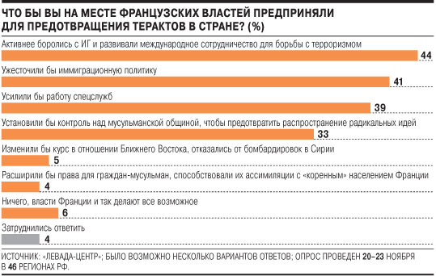

## Трагедия 11 сентября и международный терроризм (август 2016)

**11 СЕНТЯБРЯ ИСПОЛНЯЕТСЯ ПЯТНАДЦАТЬ ЛЕТ С МОМЕНТА ПРОВЕДЕНИЯ ТЕРРОРИСТИЧЕСКИХ АКТОВ В США. КАК ВЫ ДУМАЕТЕ, ЭТИ ТЕРАКТЫ И ПОДОБНЫЕ ИМ АКЦИИ ИСЛАМСКИХ ТЕРРОРИСТОВ ВО ФРАНЦИИ, ВЕЛИКОБРИТАНИИ И ДРУГИХ СТРАНАХ ЗАПАДА КАСАЮТСЯ ТОЛЬКО ЭТИХ СТРАН ИЛИ ВСЕГО ЧЕЛОВЕЧЕСТВА?** (август 2016)Опубликовано на сайте Левада-Центра, URL: <https://www.levada.ru/2016/09/10/14415/>

|  |  |  |  |  |  |
| --- | --- | --- | --- | --- | --- |
|  | **IX.2001** | **VIII.2002** | **IX.2005** | **VIII.2006** | **VIII.2016** |
| Только этих стран | 15 | 26 | 21 | 12 | 21 |
| Всего человечества | 80 | 70 | 76 | 83 | 72 |
| Затруднились ответить | 5 | 4 | 4 | 5 | 7 |

**ВЫ СОГЛАСНЫ ИЛИ НЕ СОГЛАСНЫ С ТЕМИ, КТО СЧИТАЕТ, ЧТО ПОДВЕРГАЯСЬ УДАРАМ СО СТОРОНЫ ТЕРРОРИСТОВ, США И ИХ СОЮЗНИКИ ПОЛУЧАЮТ «ПО ЗАСЛУГАМ» ЗА СВОЮ АГРЕССИВНУЮ ПОЛИТИКУ В ЛАТИНСКОЙ АМЕРИКЕ, АФГАНИСТАНЕ, ИРАКЕ И ДРУГИХ СТРАНАХ?** (август 2016)Опубликовано на сайте Левада-Центра, URL: <https://www.levada.ru/2016/09/10/14415/>

|  |  |  |  |
| --- | --- | --- | --- |
|  | **VIII.2006** | **III.2016** | **VIII.2016** |
| Определенно согласен | 14 | 10 | 10 |
| Скорее согласен | 27 | 32 | 35 |
| Скорее не согласен | 27 | 26 | 28 |
| Определенно не согласен | 14 | 14 | 12 |
| Затруднились ответить | 18 | 18 | 15 |

**КАК ВАМ КАЖЕТСЯ, ПРАВИЛЬНО ЛИ ПОСТУПИЛ ПУТИН, ПОДДЕРЖАВ ДЕЙСТВИЯ США В БОРЬБЕ С МЕЖДУНАРОДНЫМ ТЕРРОРИЗМОМ?** (август 2016)Опубликовано на сайте Левада-Центра, URL: <https://www.levada.ru/2016/09/10/14415/>

|  |  |  |  |  |  |  |
| --- | --- | --- | --- | --- | --- | --- |
|  | **VIII.2002** | **IX.2005** | **VIII.2006** | **VIII.2007** | **IX.2009** | **VIII.2016** |
| Определенно да | 33 | 39 | 42 | 48 | 44 | 27 |
| Скорее да | 43 | 43 | 42 | 38 | 40 | 52 |
| Скорее нет | 11 | 9 | 5 | 4 | 5 | 9 |
| Определенно нет | 2 | 2 | 2 | <1 | 2 | 3 |
| Затруднились ответить | 10 | 7 | 8 | 10 | 10 | 9 |

**КАК ВЫ ДУМАЕТЕ, МОГУТ ЛИ СЕЙЧАС ПРОИЗОЙТИ ТЕРРОРИСТИЧЕСКИЕ АКТЫ В РОССИИ?** (август 2016)Опубликовано на сайте Левада-Центра, URL: <https://www.levada.ru/2016/09/10/14415/>

|  |  |  |  |
| --- | --- | --- | --- |
|  | **Опрос после терактов в Париже** | **Опрос после терактов в Брюсселе** | **VIII.2016** |
| **XI.2015** | **III.2016** |
| Определенно да | 20 | 12 | 7 |
| Скорее да | 53 | 49 | 32 |
| Скорее нет | 14 | 21 | 36 |
| Определенно нет | 3 | 3 | 8 |
| Затруднились ответить | 10 | 15 | 16 |

**КАК ВЫ ДУМАЕТЕ, МОГУТ ЛИ В БЛИЖАЙШЕЕ ВРЕМЯ СОСТОЯТЬСЯ КАКИЕ-ЛИБО ТЕРАКТЫ, ЗАХВАТЫ ЗАЛОЖНИКОВ В РОССИИ?\*** (август 2016)Опубликовано на сайте Левада-Центра, URL: <https://www.levada.ru/2016/09/10/14415/>

|  |  |  |  |  |  |  |  |  |  |  |  |
| --- | --- | --- | --- | --- | --- | --- | --- | --- | --- | --- | --- |
|  | **V.2004** | **V.2005** | **VIII.2006** | **V.2007** | **III.2011** | **III.2012** | **III.2012** | **IX.2012** | **IV.2013** | **IX.2014** | **X.2015** |
| Определенно да | 39 | 32 | 16 | 17 | 23 | 9 | 13 | 9 | 5 | 4 | 7 |
| Скорее да | 52 | 50 | 53 | 49 | 50 | 41 | 47 | 44 | 42 | 35 | 41 |
| Скорее нет | 4 | 8 | 13 | 16 | 13 | 23 | 17 | 20 | 29 | 20 | 28 |
| Определенно нет | <1 | 1 | 1 | 2 | 2 | 3 | 3 | 4 | 6 | 6 | 6 |
| Затруднились ответить | 5 | 10 | 17 | 16 | 13 | 24 | 21 | 23 | 18 | 36 | 18 |

*\*В 2004-2014 гг. вопрос задавался в следующей формулировке: «КАК ВЫ ДУМАЕТЕ, БУДУТ ЛИ НОВЫЕ ТЕРАКТЫ, ЗАХВАТЫ ЗАЛОЖНИКОВ В КРУПНЫХ ГОРОДАХ РОССИИ?»*

**КТО, НА ВАШ ВЗГЛЯД, МОЖЕТ ОРГАНИЗОВАТЬ ТАКИЕ ТЕРАКТЫ?**(в %% к числу тех респондентов, кто считает, что в ближайшее время в России могут состояться теракты; возможно несколько ответов) (август 2016)Опубликовано на сайте Левада-Центра, URL: <https://www.levada.ru/2016/09/10/14415/>

|  |  |  |
| --- | --- | --- |
|  | **X.2015** | **VIII.2016** |
| ИГИЛ/исламское государство (организация запрещена в России) | 76 | 66 |
| Международные террористы | 39 | 37 |
| Террористы из Чечни/Северного Кавказа | 26 | 28 |
| Российские экстремисты/радикалы | 17 | 20 |
| Другое | <1 | 3 |
| Затруднились ответить | 6 | 6 |

**ОПАСАЕТЕСЬ ЛИ ВЫ СЕЙЧАС, ЧТО ВЫ САМИ ИЛИ ВАШИ БЛИЗКИЕ МОГУТ ОКАЗАТЬСЯ ЖЕРТВАМИ ТЕРАКТА?** (август 2016)Опубликовано на сайте Левада-Центра, URL: <https://www.levada.ru/2016/09/10/14415/>

|  |  |  |  |  |  |
| --- | --- | --- | --- | --- | --- |
|  | **Очень боюсь** | **В какой-то мере опасаюсь** | **Уверен, что ни со мной, ни с моими близкими этого не случится** | **Не задумывался над этим** | **Затруднились ответить** |
| VIII.2016 | 18 | 45 | 15 | 20 | 2 |
| III.2016 | 16 | 52 | 16 | 15 | 2 |
| X.2015 | 14 | 44 | 18 | 22 | 3 |
| IX.2014 | 12 | 47 | 14 | 24 | 3 |
| I.2014 | 18 | 53 | 10 | 16 | 4 |
| X.2013 | 20 | 51 | 9 | 18 | 3 |
| IX.2013 | 12 | 50 | 13 | 22 | 3 |
| IV.2013 | 13 | 47 | 19 | 19 | 2 |
| IX.2012 | 12 | 55 | 14 | 17 | 2 |
| V.2012 | 16 | 54 | 11 | 16 | 3 |
| III.2012 | 14 | 54 | 11 | 17 | 4 |
| VIII.2011 | 22 | 51 | 9 | 14 | 4 |
| III.2011 | 24 | 53 | 10 | 10 | 4 |
| VII.2010 | 21 | 52 | 10 | 14 | 3 |
| VIII.2009 | 19 | 49 | 12 | 18 | 2 |
| XI.2008 | 17 | 52 | 11 | 18 | 2 |
| XII.2007 | 18 | 49 | 12 | 19 | 3 |
| XI.2007 | 21 | 52 | 10 | 14 | 4 |
| V.2007 | 20 | 50 | 11 | 17 | 2 |
| VIII.2006 | 19 | 55 | 11 | 14 | 2 |
| VI.2006 | 23 | 52 | 11 | 13 | 2 |
| VI.2005 | 30 | 49 | 9 | 11 | 0,4 |
| V.2005 | 28 | 50 | 9 | 10 | 3 |
| IX.2004 | 35 | 52 | 7 | 5 | 2 |
| V.2004 | 27 | 52 | 9 | 12 | 1 |
| II.2004 | 33 | 48 | 7 | 10 | 1 |
| XII.2003 | 28 | 47 | 9 | 13 | 2 |
| X.2003 | 25 | 48 | 10 | 16 | 2 |
| IX.2003 | 29 | 45 | 6 | 12 | 9 |
| VII.2003 | 34 | 47 | 8 | 10 | 1 |
| VIII.2002 | 28 | 50 | 9 | 13 | 1 |
| VIII.2001 | 26 | 50 | 13 | 9 | 2 |
| IX.2000 | 27 | 52 | 10 | 10 | 1 |
| IX.1999 | 42 | 44 | 6 | 6 | 2 |

**КАК ВЫ СЧИТАЕТЕ, ДОСТАТОЧНЫЕ ЛИ МЕРЫ БЕЗОПАСНОСТИ ПРЕДПРИНИМАЮТСЯ СЕЙЧАС В РОССИИ В СВЯЗИ С УГРОЗОЙ ТЕРРОРИСТИЧЕСКИХ АКТОВ СО СТОРОНЫ ИГИЛ (ОРГАНИЗАЦИЯ ЗАПРЕЩЕНА В РОССИИ)?** (август 2016)Опубликовано на сайте Левада-Центра, URL: <https://www.levada.ru/2016/09/10/14415/>

|  |  |
| --- | --- |
|  | **VIII.2016** |
| Избыточные | 2 |
| Достаточные | 54 |
| Недостаточные | 25 |
| По-настоящему ничего не делается | 5 |
| Затруднились ответить | 14 |

# **ДАННЫЕ PEW RESEARCH CENTER**

## Отношение к абортам (март 2022)

Опубликовано на сайте PWC, URL: <https://www.pewresearch.org/religion/2022/05/06/social-and-moral-considerations-on-abortion/>

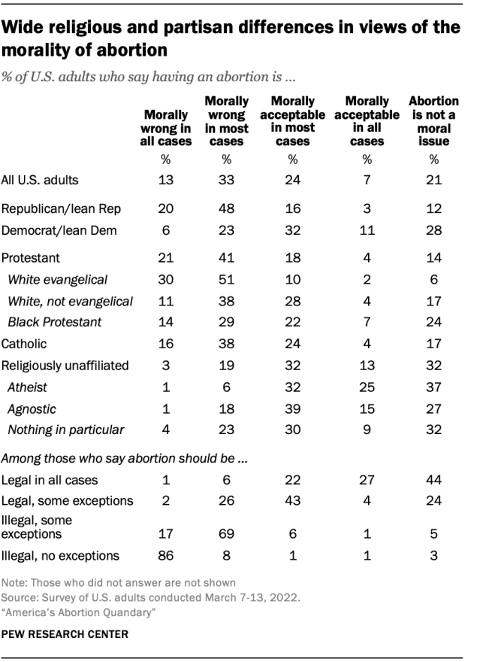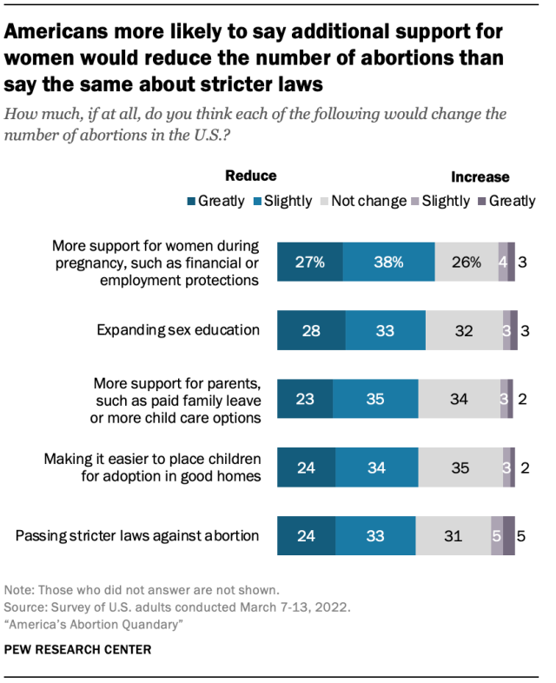

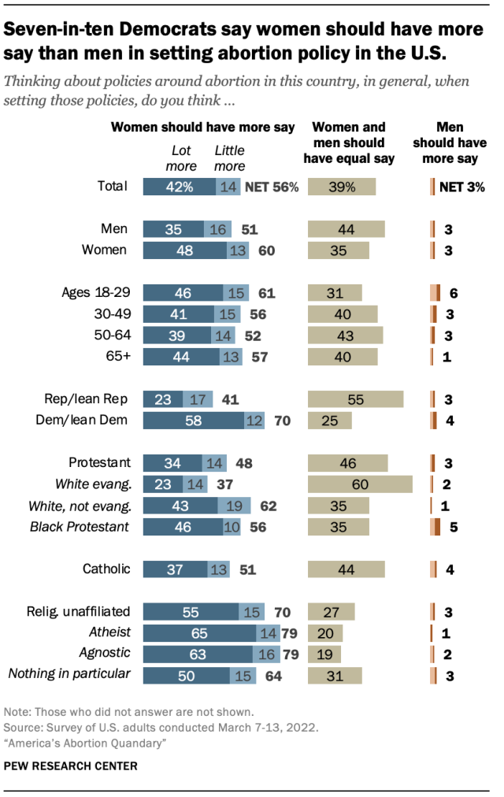

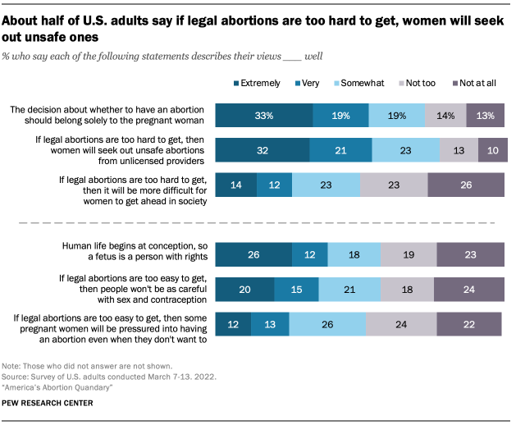

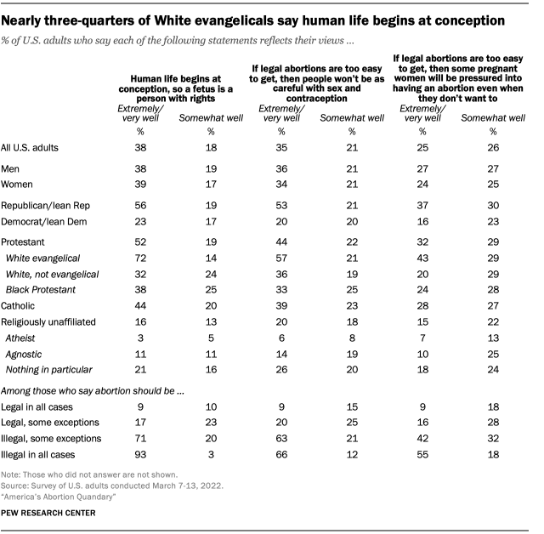

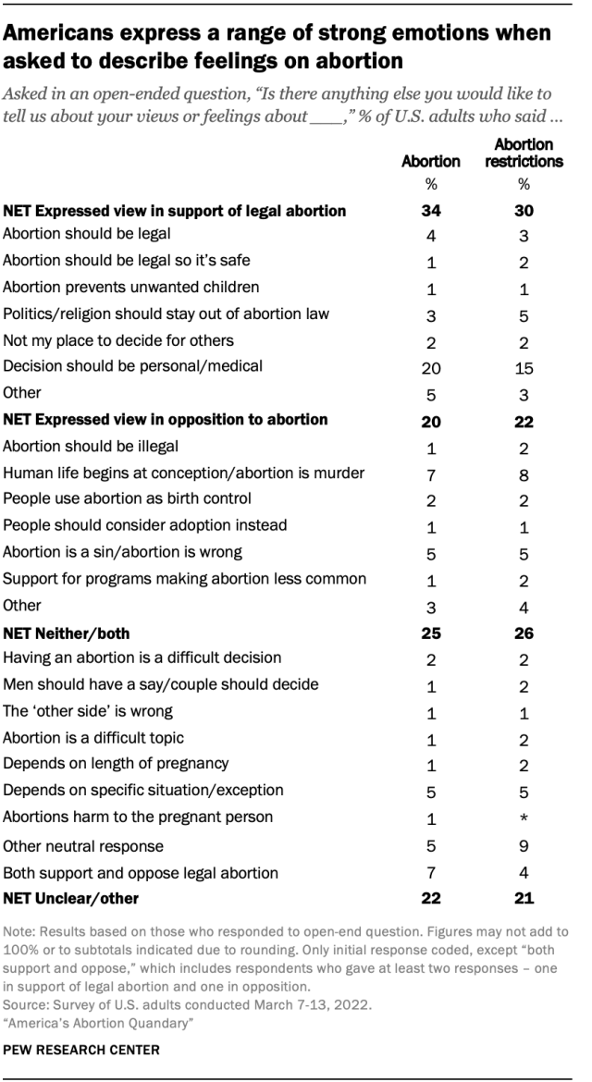

## Взгляды американцев на гендерную идентичность и проблемы трансгендеров (Americans’ Complex Views on Gender Identity and Transgender Issues) (май 2022)

Опубликовано на сайте PWC, URL: <https://www.pewresearch.org/social-trends/2022/06/28/americans-complex-views-on-gender-identity-and-transgender-issues/>

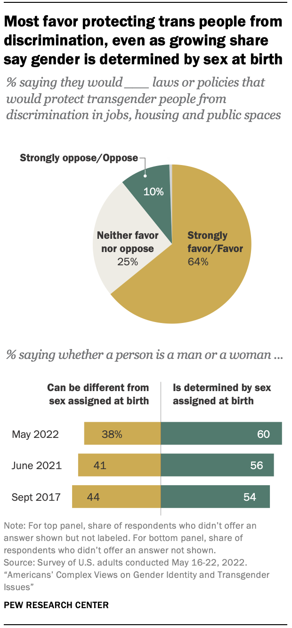

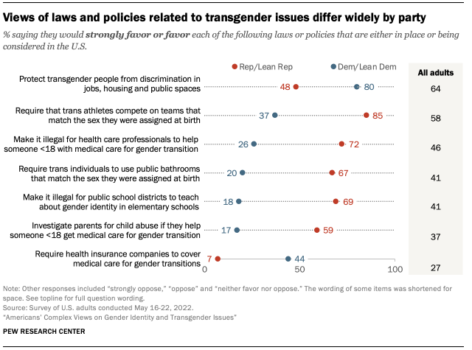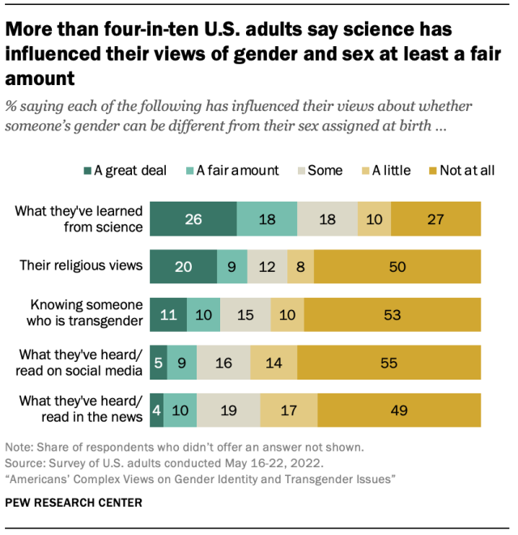

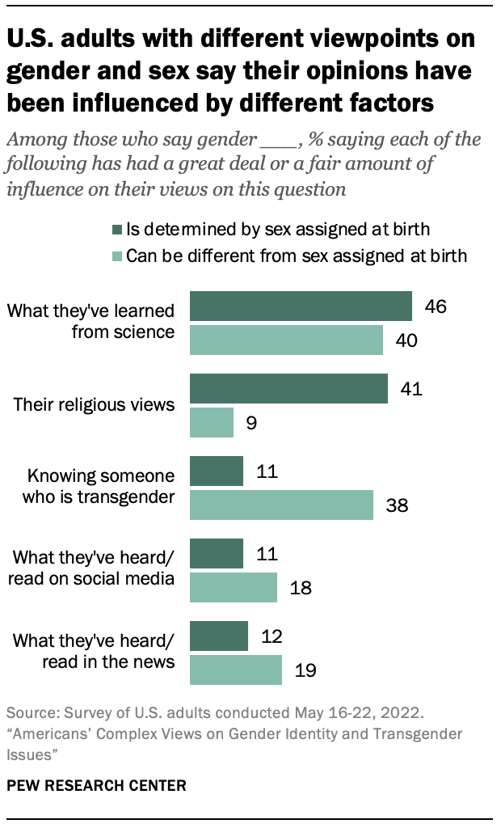

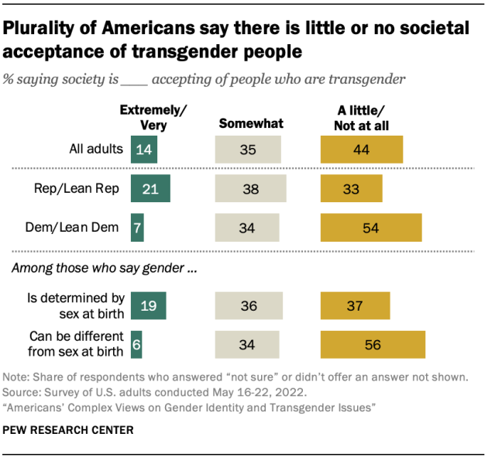

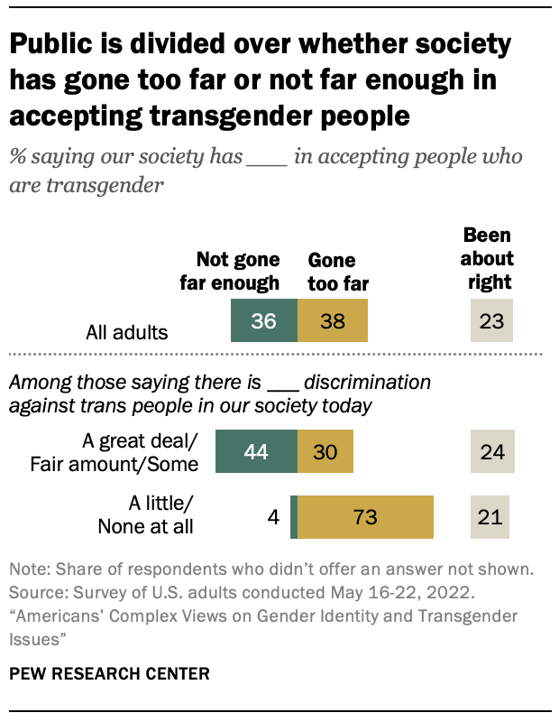

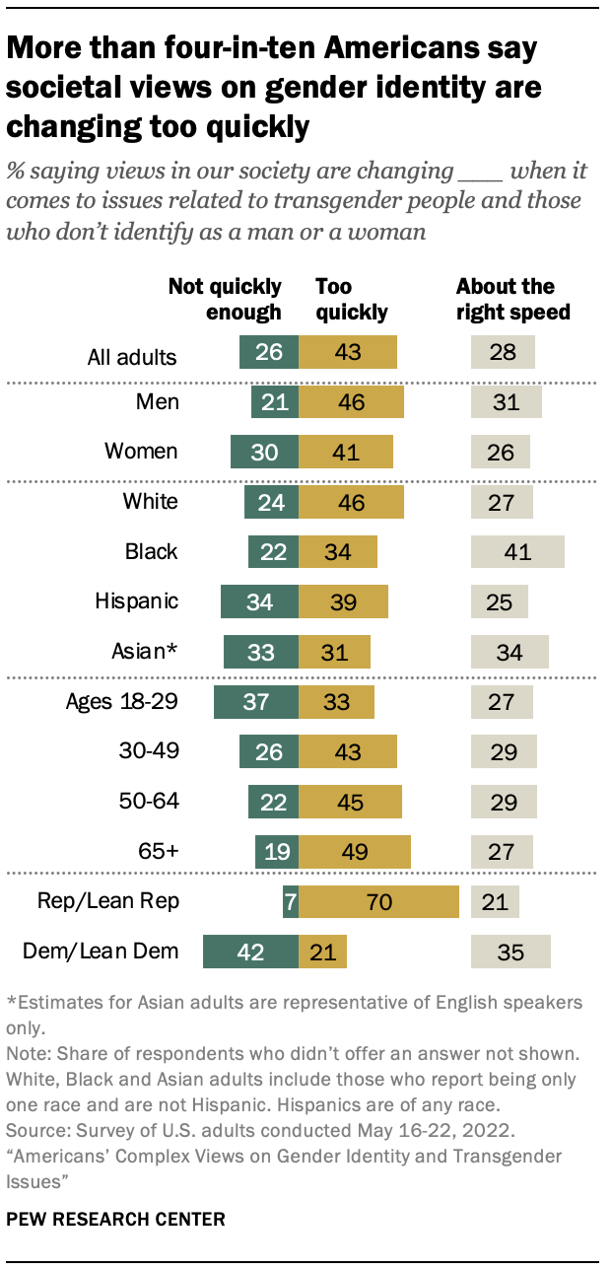

## Идеологические разногласия по культурным вопросам в США гораздо шире, чем в Великобритании, Франции и Германии (Ideological divisions over cultural issues are far wider in the U.S. than in the UK, France and Germany) (2020)

Опубликовано на сайте PWC, URL: <https://www.pewresearch.org/global/2021/05/05/views-about-national-identity-becoming-more-inclusive-in-us-western-europe/>

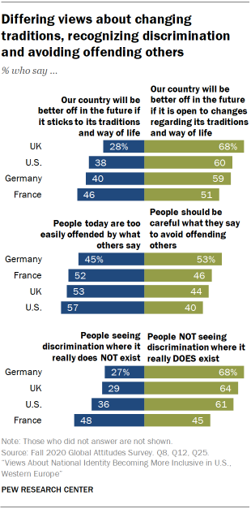

Опубликовано на сайте PWC, URL: <https://www.pewresearch.org/fact-tank/2021/05/05/ideological-divisions-over-cultural-issues-are-far-wider-in-the-u-s-than-in-the-uk-france-and-germany/>

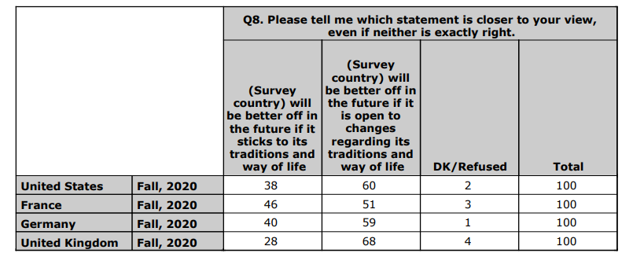

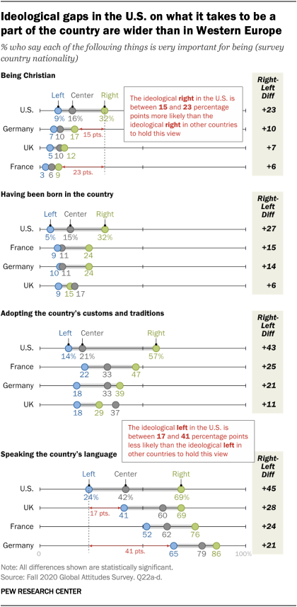

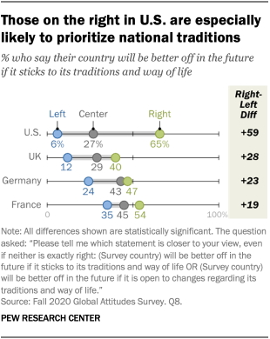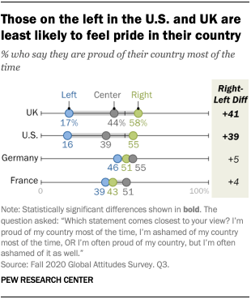

## 11 сентября: два десятилетия спустя (Two Decades Later, the Enduring Legacy of 9/11) (август 2021)

Опубликовано на сайте PWC, URL: <https://www.pewresearch.org/politics/2021/09/02/two-decades-later-the-enduring-legacy-of-9-11/>

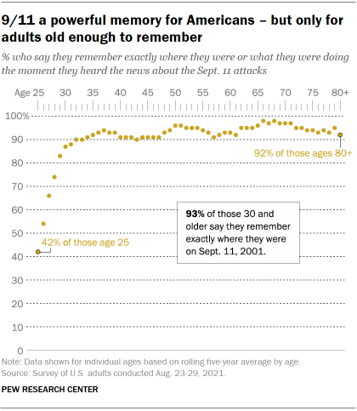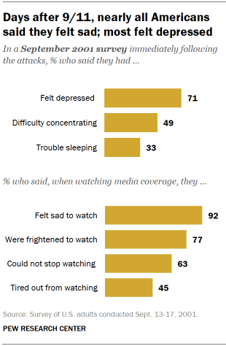

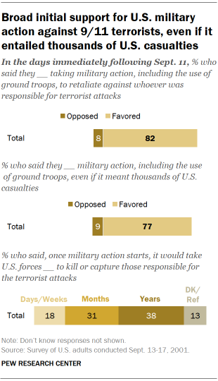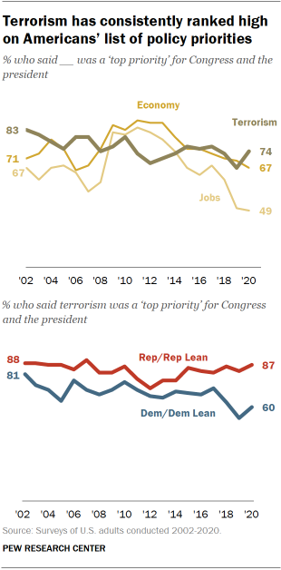

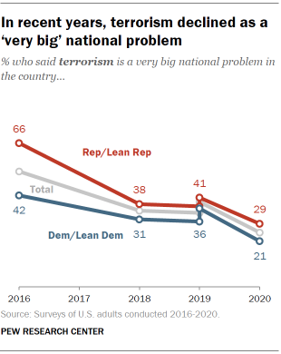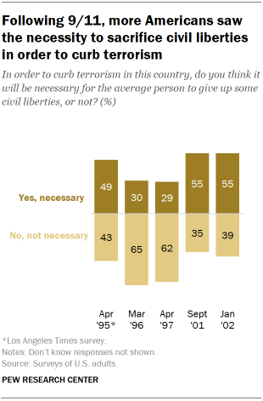

1. АНО “Левада-Центр” внесена в реестр некоммерческих организаций, выполняющих функции иностранного агента.
2. АНО “Левада-Центр” внесена в реестр некоммерческих организаций, выполняющих функции иностранного агента.